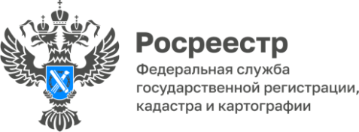

**ПРЕСС-РЕЛИЗ**

20.05.2025

## **Изменения в Федеральный закон №487-ФЗ часть 2**

[**Продолжаем рассматривать изменения, которые внёс в сферу недвижимости Федеральный закон от 26.12.2024 № 487-ФЗ**](https://rkc56.ru/documents/6948)

* **Застройщики обязаны регистрировать права собственности дольщиков.**

После передачи застройщиком в соответствии со статьей 8 настоящего Федерального закона объекта долевого строительства участнику долевого строительства и осуществления государственного кадастрового учета такого объекта застройщик в срок не позднее тридцати рабочих дней со дня подписания передаточного акта, одностороннего акта или иного документа о передаче объекта долевого строительства с участником долевого строительства обязан направить в орган регистрации прав заявление о государственной регистрации права собственности участника долевого строительства на такой объект в электронной форме.

* **Переход на электронный документооборот.**

Для юридических лиц, заявления на кадастровый учет и государственную регистрацию, а также все сопутствующие документы, должны подаваться исключительно в электронном виде. Это можно сделать через портал Госуслуг, на сайте регистрирующего органа или иными способами, установленными действующим законодательством.

Исключение составляют случаи, когда стороной сделки выступает физическое лицо. А также до 01.01.2026 года крестьянские (фермерские) хозяйства, садоводческие и огороднические товарищества, гаражные кооперативы и ТСЖ, им также временно разрешено подавать документы на бумаге.

